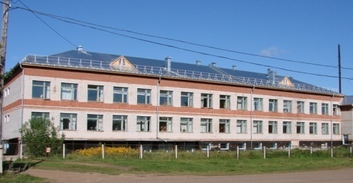
Газета учащихся МБОУ «Усть-Туркская СОШ»

Читательский контакт: тел./факс 5-31-00 e-mail: schkolaturka@mail.ru
Г.Камал исемендәге Татар дәүләт академия театрының 110 еллык юбилеена багышлана
Артистлар
Хәлил Әбҗәлилов  (1896 – 1963)  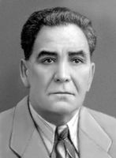  Г.Камал исемендәге Татар дәүләт академия театры артисты, Г.Тукай исемендәге Дәүләт бүләге лауреаты , СССРның халык артисты  Хәлил Әбҗәлилов 1896 елның 29 сентябрендә Оренбург губернасы Шарлык өязе Мостафа авылында туа. Шагыйрь Муса Җәлилнең туган абыйсы. 7 яшендә аны мәдрәсәгә бирәләр. 1906 елда, авылда башланган корылык аркасында, гаиләсе белән Оренбургка күчеп килә.  1914 елда Беренче бөтендөнья сугышы фронтларына алына. Сугыш вакытында кыюлыгы өчен ул Георгий медале белән һәм 4 дәрәҗә Георгий тәресе белән бүләкләнә. 1916 елда, җилкәсенә пуля эләгеп, госпитальдә ята, шуннан соң өенә кайтарыла.  1918 елдан Хәлил Әбҗәлилов «Ширкәт» труппасында уйный башлый. Гражданнар сугышы елларында фронт театр бригадаларында эшли. 1920-1922 елларда Хива һәм Бохара татар театрларында, 1923-1924 елларда Әстерхан дәүләт татар театрында иҗат итә.  1924-1928 елларда Бохара дәүләт киностудиясе (хәзер — Үзбәкфильм) фильмнарында уйный.  1928 елда Хәлил Әбҗәлилов танылган, тәҗрибәле артист сыйфатында Казанга, Татар академия театрында эшләргә чакыртыла һәм гомеренең ахырына кадәр театрдан аерылмый.  Хәлил Әбҗәлилов — татар халкының олы  Шәүкәт Биктимеров  (1928 – 2012)  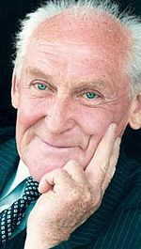  Г.Камал исемендәге Татар дәүләт академия театры актеры, Татарстан халык артисты, РСФСР халык артисты, СССР халык артисты, Татарстанның Г.Тукай исемендәге Дәүләт премиясе, «Тантана»премиясе лауре-  аты, СССРның К.С.Станиславский исемендәге  дәүләт бүләге лауреаты.  Шәүкәт Биктимеров 1928 елның 28 октябрендә Татарстанның Саба районы Миңгәр  авылында туа. Тимершык авылында җидееллык мәктәпне тәмамлагач, колхозда эшләп ала. 1945 елда Шәүкәт Биктимеров, Казанга килеп, театр училищесына укырга керә һәм 1949 елда аны тәмамлый. Шул ук елны Г.Камал исемендәге Татар дәүләт академия театрында эшли башлый. Армиягә алына, театрга яңадан 1953-1954 елгы сезон башында кайта. Лаеклы ялга чыкканчы, театрда хезмәт итә, төрле характердагы йөздән артык рольне зур осталык белән башкара.  Шәүкәт Биктимеров бик күп рольләрне уңышлы башкаруына карамастан, аны чын мәгънәсендә таныткан образы — «Әлдермештән Әлмәндәр» спектаклендә Әлмәндәр бабай роле. Әлеге образ инде озак еллар дәвамында сәхнәдә татар милләте йөзен, аның намусын, иманын һәм кыйбласын чагылдырган легендар каһарман булып тора. Тамашачылар актёрны, Туфан Миңнуллинның «Әлдермештән Әлмәндәр» әсәрендәге Әлмәндәр образында күргәч, шул образ белән тәңгәлләштерә башлыйлар. Бу инде артистның геройны югары дәрәҗәдә талантлы итеп һәм тулаем ача белүенә бәйледер. Шул легендар роль өчен Шәүкәт Биктимеров Станиславский исемендәге Дәүләт премиясенә лаек була.спектакльләрне куеп, урта һәм өлкән буын актерларының талантларын яңа ракурсларда ачарга ярдәм итә.  «Иң беренче...»  - Сан ягыннан өченче булса да, иҗаты белән  - « Беренче » исемен алган татар драматургиясенең «Атасы» - Галиәсгар Камал.  - Казанда 1903 елның 30 декабрендә «Мөхәммәдия...» мәдрәсәсе шәкертләре тарафыннан яшерен уйналган иң беренче татарча спектакль - Г.Камалның  « Бәхетсез егет» драмасы.  - Казанда 1906 елның 22 декабрендә иң беренче тапкыр татар телендә уйналган ачык спектакльләр – төрек драматургы Н.Кәмалның «Кызганыч бала» һәм Г.Камалның « Гыйшык бәласы » драмалары.  - Иң беренче профессиональ татар театр труппасы - «Сәйяр».  - «Сәйяр» профессиональ татар театр труппасын оештыручы - Ильяс Кудашев- Ашказарский.  - «Сәйяр» профессиональ татар театр труппасының җитәкчесе, үзе исән вакытта ук «Татар театрының атасы» дип аталган күренекле шәхес, татар профессиональ театрына нигез салучыларның берсе – Габдулла Кариев.  - «Сәйяр» профессиональ татар театр труппасының Россия буйлап чыккан иң беренче гастрольдә уйнаган спектакле - А.Островскийның «Наданлык илә галимлек» драмасы.  - Татар әдәбияты тарихында иң беренче драматурглар – Габдрахман Ильяси, Фатих Халиди.  - Иң беренче татар актрисасы - Сәхипҗамал Гыйзәтуллина-Волжская.  - Татар әдәбияты тарихында иң беренче музыкаль драма - М.Фәйзинең  « Галиябану » драмасы.  ...Театр – и зрелище, и школа для народа,  Будить сердца людей – вот в чём его природа!  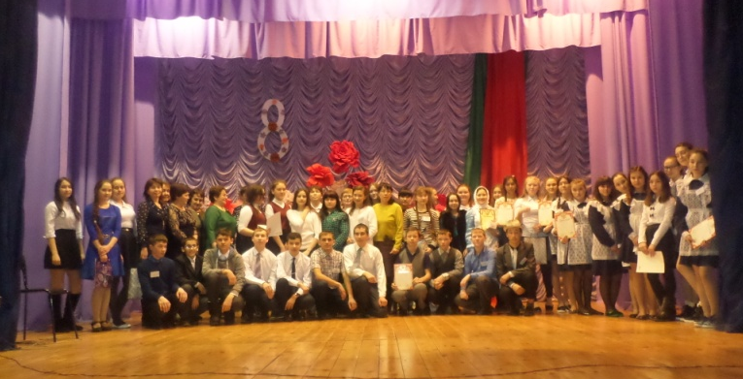  Участиники II межмуниципального фестиваля интеллектуальных игр  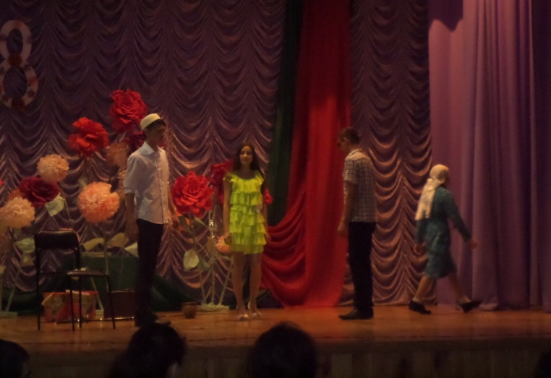  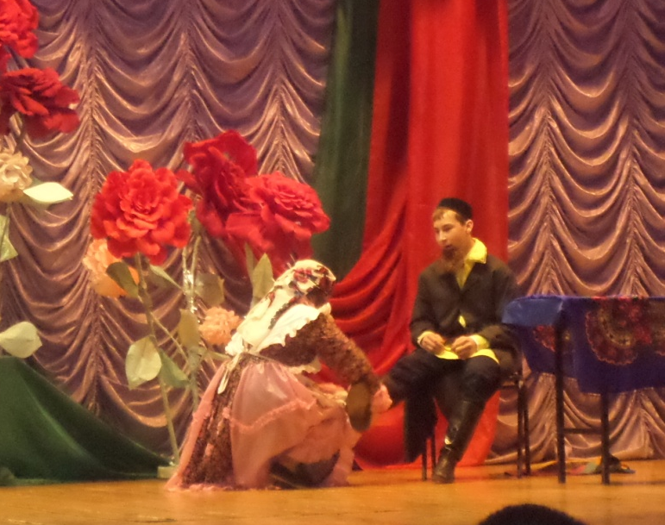  Комедия Г. Камала «Беренче театр», обучающиеся Малоашапской школы  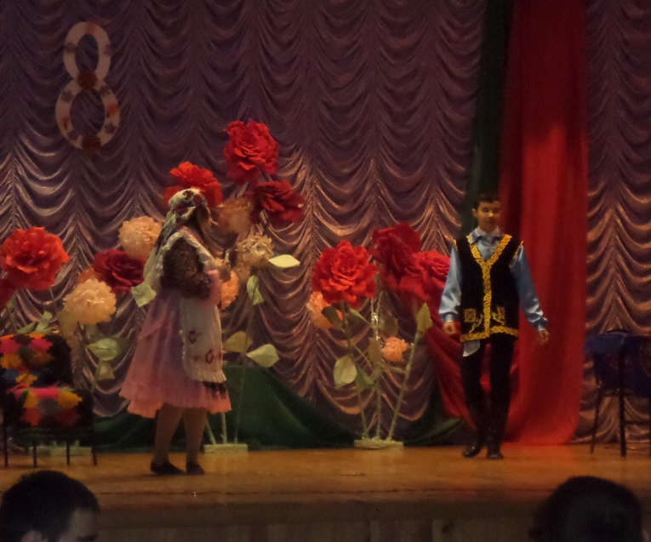  Комедия Г. Камала «Беренче театр», обучающиеся Малоашапской школы  Комедия Т.Миннулина «Бәхетле кияү», обучающиеся Карьевской школы |  | талантка ия булган мәшһүр артисты. Ул иҗат иткән образлар үзләренең гадилекләре, тышкы яктан беркатлылыклары белән аерылып торсалар да, эчке дөньялары — тирән кичерешләргә бай, ачык фикерле, зирәк шәхесләр.  Уйнаган рольләре  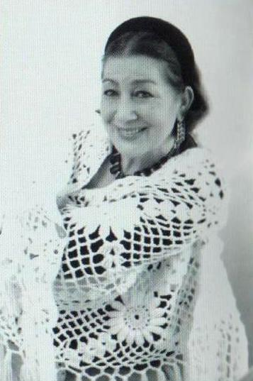  Нәҗибә Ихсанова  1938 елда туган  Татарстан АССРның атказанган артисты, Татарстан АССРның халык артисты, РСФСРның атказанган артисты, Россиянең халык артисты, Татарстанның Габдулла Тукай исемендәге дәүләт премиясе.  1938 елның 25 гыйнварында Татарстан АССРның Азнакай районы Буралы авылында туган.  Сәхнә белән беренче танышуы авылда ук башлана. Үзешчәннәр куйган «Беренче театр», «Асылъяр», «Галиябану» спектакльләрендә катнаша. 1961 елда Мәскәүдә Щепкин исемендәге театр училищесын тәмамлап кайтып, Галиәсгар Камал исемендәге Татар дәүләт академия театрында эшли башлый.  Беренче уйнаган рольләре: Гандәлиф (Аяз Гыйләҗев«Көзге ачы җилләрдә»), Маһисәрвәр (Таҗи Гыйззәт «Чаткылар»), Фатыйма(Мирсәй Әмир «Тормыш җыры » ), Газизә (Шәриф Камал «Акчарлаклар»), Җомабикә — (Таҗи Гыйззәт «Кыю кызлар» ).  1966 елдан театрга баш режиссёр булып Марсель Сәлимҗанов килгәч,  Н. Ихсанова текә холыклы, бер-берсенә охшамаган каһарманнарны, тулы канлы геройларны , гади татар аналарын уйный, 1980 елларда көчле сатирик образлар тудыра.  Разил Вәлиев Нәҗибә Ихсанованың иҗатына олы бәя биреп: «Син – сәхнә ханбикәсе!» – дип, аңа шигырь багышлады.  Римзил Вәли дә Нәҗибә Ихсанованың иҗатына соклана: « Cәхнәдә 338 роль уйнаган бу ханым яшь кызлар кебек очып йөри һәм сәхнәдә шпагат ясый. Бернинди 60 - 70 яшьләр күренми дә, ишетелми дә. Җылы, якты энергия йомгагы. Гаҗәп хәл, үзе бер могҗиза » .  110-летний юбилей Татарского государственного академического театра имени Г.Камала отметили и в нашей школе. 6 марта в Центре досуга прошёл II межмуниципальный фестиваль интеллектуаль-  ных игр, посвящённый этой знаменательной дате. В игре участвовали всего 9 команд: команды 8, 9 классов Усть-Туркской, Бажуковской школы, Карьевской и Малоашапской школы Ординского района, сборная команда педагогов четырёх школ. В рамках фестиваля был проведён конкурс театральных постановок. Обучающиеся Бажуковской школы показали отрывок из произведения Т. Миннулина о современных школьниках. Обучающиеся Карьевской школы также выбрали произведение Т. Миннулина – комедию «Бәхетле кияү». Обучающиеся Усть-Туркской и Малоашапской школы показали комедию Г.Камала «Беренче театр». Зрителям выступления юных артистов понравились. В интеллектуальной игре команды показали свои знания об истории татарского профессионального театра, о драматургах, об артистах театра, узнали много нового и интересного. Большую помощь в подготовке и проведении фестиваля оказали сотрудники Центра досуга. Большое им спасибо!  Результаты конкурсов  Интеллектуальная игра:  1 место – 8 класс МБОУ «Бажуковская ООШ» 2 место - 9 класс МБОУ «Бажуковская ООШ»  3 место - 8 класс МБОУ «Усть-Туркская СОШ»  Конкурс театральных постановок:  1 место - МБОУ «Бажуковская ООШ»  2 место - МБОУ «Усть-Туркская СОШ»  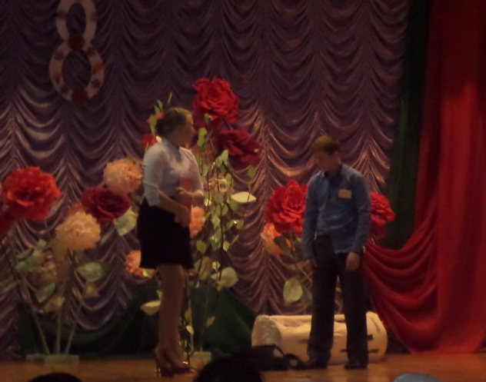  3 место – МБОУ «Малоашапская ООШ»  Отрывок из произведения Т.Миңнуллина о современных школьниках, обучающиеся Бажуковской школы  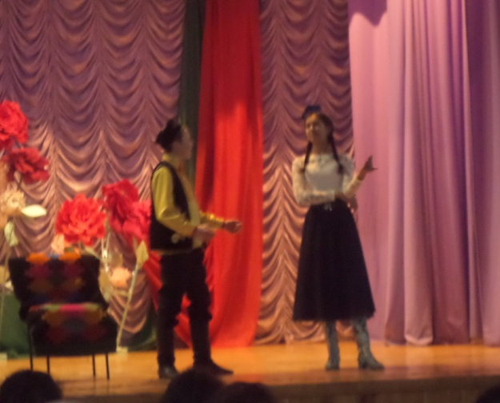  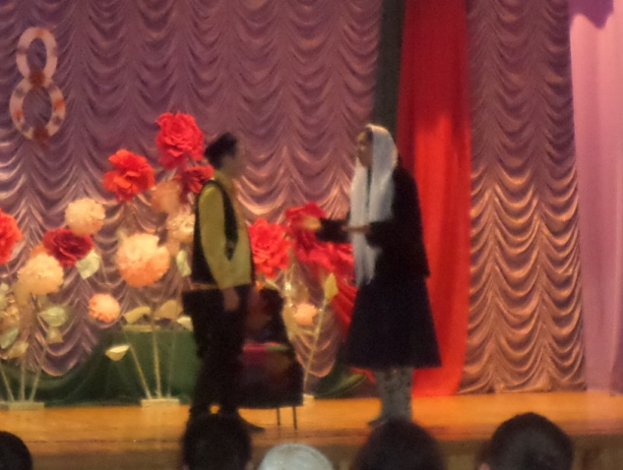  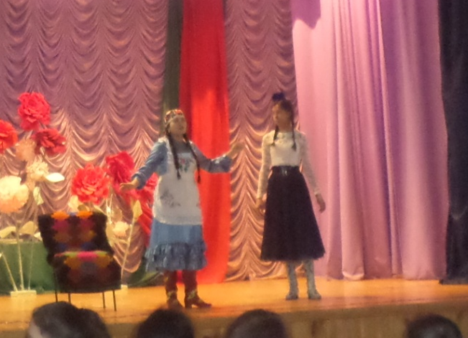  Комедия Г. Камала «Беренче театр», обучающиеся Усть-Туркской школы
  Спектакль | Роль | Пьеса авторы
  «Томан арты» | Локман | Шәриф Камал
  «Яшенле яңгыр» | Тихон | Александр  Островский
  «Гаепсездән  гаеплеләр» | Шмага | Александр  Островский
  «Мартын  Боруля» | Омелько | И.Карпенко-Карый
  «Разлом» | Боцман | Борис Лавренев
  «Диңгездәгеләр  өчен» | Харитонов | Борис Лавренев
  «Ташкыннар» | Биктимер | Таҗи Гыйззәт
  «Хуҗа  Насретдин» | Хуҗа | Нәкый Исәнбәт
  «Король Лир» | Лир | Уильям Шекспир
  «Миңлекамал» | Гыйльманов | Мирсәй Әмир
  «Банкрот» | Сираҗетдин | Галиәсгар Камал
  «Соңгылар» | Яков | Максим Горький
  «Җилкәнсезләр» | Мисбах хаҗи | Кәрим Тинчурин
  «Тынгысыз  картлык» | Полежаев | Леонид  Рахманов
  «Котырган  акчалар» | Кучумов | Александр  Островский
  Адрес: с.Усть-Турка, ул.Ленина, 19
  Редактор: Кашапова Карина
  Куратор: Нуртдинова Ч.Ф.

